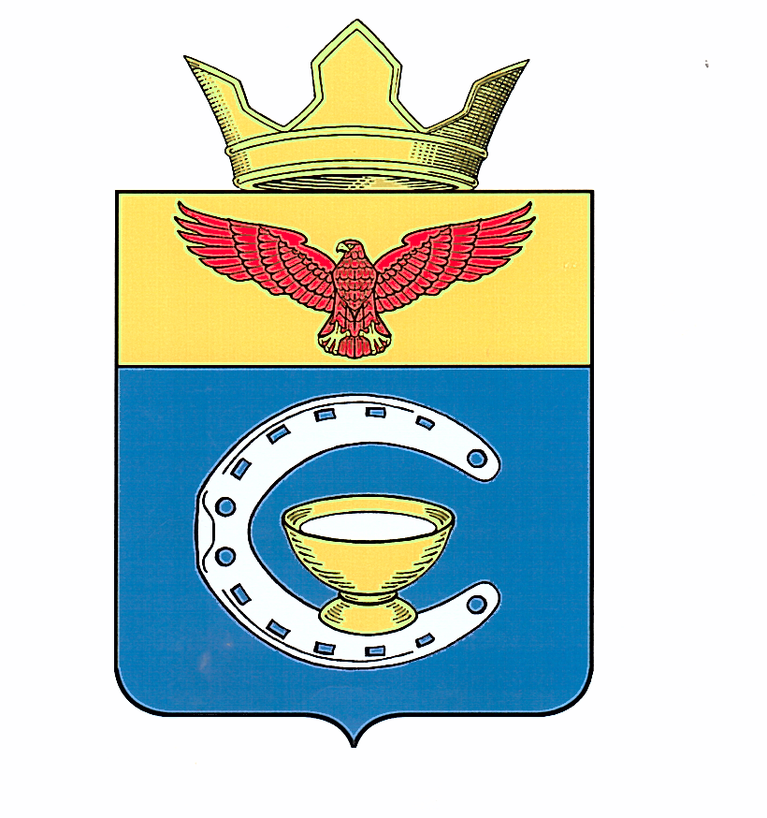
ВОЛГОГРАДСКАЯ ОБЛАСТЬ
ПАЛЛАСОВСКИЙ МУНИЦИПАЛЬНЫЙ РАЙОН
САВИНСКИЙ СЕЛЬСКИЙ СОВЕТ

Р Е Ш Е Н И Е
с. Савинка
от 29.08.2024г. № 29/1

«Об одобрении проекта решения «О внесении изменений и дополнений в Устав Савинского сельского поселения», проведении по нему публичных слушаний и установлении порядка учета предложений по проекту решения «О внесении изменений и дополнений в Устав Савинского сельского поселения», участия граждан в его обсуждении и проведения по нему публичных слушаний»

В соответствии со статьей 44 Федерального закона № 131-ФЗ от 06.10.2003 года «Об общих принципах организации местного самоуправления в Российской Федерации», Уставом Савинского сельского поселения и Порядком организации и проведения публичных слушаний в Савинском сельском поселении, в целях заблаговременного ознакомления жителями Савинского сельского поселения с проектом решения «О внесении изменений и дополнений в Устав Савинского сельского поселения», Савинский сельский Совет

Р Е Ш И Л :

1. Одобрить проект решения «О внесении изменений и дополнений в Устав Савинского сельского поселения» (Приложение № 1).
2. Установить Порядок учета предложений по проекту решения «О внесении изменений и дополнений в Устав Савинского сельского поселения», участия граждан в его обсуждении и проведения по нему публичных слушаний (Приложение № 2).
3. Главе Савинского сельского поселения обнародовать путем официального опубликования проект решения «О внесении изменений и дополнений в Устав Савинского сельского поселения».
4. Для обсуждения проекта решения с участием жителей Савинского сельского поселения, назначить проведение публичных слушаний на 16.09.2024 года. Публичные слушания провести в 18.00 в здании Администрации Савинского сельского поселения кабинет Главы Савинского сельского поселения по адресу: ул. Чапаева, 152, с. Савинка Палласовского района Волгоградской области.
5. Настоящее решение подлежит одновременному обнародованию с проектом решения «О внесении изменений и дополнений в Устав Савинского сельского поселения» и Порядком учета предложений граждан, и вступает в силу после его официального обнародования путем официального опубликования.

Глава Савинского
сельского поселения А.И. Солодовникова
Рег: № 35/2024

Приложение №1
к решению Савинского
сельского Совета
от 29.08.2024года № 29/1

ВОЛГОГРАДСКАЯ ОБЛАСТЬ
ПАЛЛАСОВСКИЙ МУНИЦИПАЛЬНЫЙ РАЙОН
САВИНСКИЙ СЕЛЬСКИЙ СОВЕТ

Р Е Ш Е Н И Е

от «____»_________ 2024г. № ____

«О внесении изменений и дополнений
в Устав Савинского сельского поселения»

В соответствии со статьей 44 Федерального закона от 06.10.2003г. № 131-ФЗ «Об общих принципах организации местного самоуправления в Российской Федерации», руководствуясь Федеральными законами от 22.07.2024 № 213-ФЗ «О внесении изменений в статьи 14 и 16 Федерального закона «Об общих принципах организации местного самоуправления в Российской Федерации», от 15.05.2024 № 99-ФЗ «О внесении изменений в Федеральный закон «Об основных гарантиях избирательных прав и права на участие в референдуме граждан Российской Федерации» и отдельные законодательные акты Российской Федерации», Уставом Савинского сельского поселения Палласовского муниципального района Волгоградской области, Савинский сельский Совет

Р Е Ш И Л :

1. Внести в Устав Савинского сельского поселения, принятый решением Савинского сельского Совета № 19/1 от 01 сентября 2014 года, следующие изменения и дополнения:
1.1. Статью 5 Устава Савинского сельского поселения изложить в следующей редакции:
«Статья 5. Вопросы местного значения Савинского сельского поселения
1. К вопросам местного значения сельского поселения относятся:
1) составление и рассмотрение проекта бюджета поселения, утверждение и исполнение бюджета поселения, осуществление контроля за его исполнением, составление и утверждение отчета об исполнении бюджета поселения;
2) установление, изменение и отмена местных налогов и сборов Савинского сельского поселения;
3) владение, пользование и распоряжение имуществом, находящимся в муниципальной собственности Савинского сельского поселения;
4) обеспечение первичных мер пожарной безопасности в границах населенных пунктов Савинского сельского поселения;
5) создание условий для обеспечения жителей Савинского сельского поселения услугами связи, общественного питания, торговли и бытового обслуживания;
6) создание условий для организации досуга и обеспечения жителей Савинского сельского поселения услугами организаций культуры;
7) обеспечение условий для развития на территории Савинского сельского поселения физической культуры, школьного спорта и массового спорта, организация проведения официальных физкультурно-оздоровительных и спортивных мероприятий Савинского сельского поселения;
8) формирование архивных фондов Савинского сельского поселения;
9) утверждение правил благоустройства территории Савинского сельского поселения, осуществление муниципального контроля в сфере благоустройства, предметом которого является соблюдение правил благоустройства территории Савинского сельского поселения, требований к обеспечению доступности для инвалидов объектов социальной, инженерной и транспортной инфраструктур и предоставляемых услуг, организация благоустройства территории Савинского сельского поселения в соответствии с указанными правилами;
10) присвоение адресов объектам адресации, изменение, аннулирование адресов, присвоение наименований элементам улично-дорожной сети (за исключением автомобильных дорог федерального значения, автомобильных дорог регионального или межмуниципального значения, местного значения муниципального района), наименований элементам планировочной структуры в границах Савинского сельского поселения, изменение, аннулирование таких наименований, размещение информации в государственном адресном реестре;
11) содействие в развитии сельскохозяйственного производства, создание условий для развития малого и среднего предпринимательства;
12) организация и осуществление мероприятий по работе с детьми и молодежью, участие в реализации молодежной политики, разработка и реализация мер по обеспечению и защите прав и законных интересов молодежи, разработка и реализация муниципальных программ по основным направлениям реализации молодежной политики, организация и осуществление мониторинга реализации молодежной политики в Савинском сельском поселении;
13) оказание поддержки гражданам и их объединениям, участвующим в охране общественного порядка, создание условий для деятельности народных дружин;
14) принятие в соответствии с гражданским законодательством Российской Федерации решения о сносе самовольной постройки, решения о сносе самовольной постройки или ее приведения в соответствие с предельными параметрами разрешенного строительства, реконструкции объектов капитального строительства, установленными правилами землепользования и застройки, документацией по планировке территории, или обязательными требованиями к параметрам объектов капитального строительства, установленными федеральными законами;
15) осуществление учета личных подсобных хозяйств, которые ведут граждане в соответствии с Федеральным законом от 07.07.2003 № 112-ФЗ «О личном подсобном хозяйстве», в похозяйственных книгах.».

1.2. Часть 6 статьи 18 Устава Савинского сельского поселения изложить в следующей редакции:
«6. Полномочия депутата Савинского сельского Совета прекращаются досрочно в случае:
1) смерти;
2) отставки по собственному желанию;
3) признания судом недееспособным или ограниченно дееспособным;
4) признания судом безвестно отсутствующим или объявления умершим;
5) вступления в отношении его в законную силу обвинительного приговора суда;
6) выезда за пределы Российской Федерации на постоянное место жительства;
7) прекращения гражданства Российской Федерации либо гражданства иностранного государства - участника международного договора Российской Федерации, в соответствии с которым иностранный гражданин имеет право быть избранным в органы местного самоуправления, наличия гражданства (подданства) иностранного государства либо вида на жительство или иного документа, подтверждающего право на постоянное проживание на территории иностранного государства гражданина Российской Федерации либо иностранного гражданина, имеющего право на основании международного договора Российской Федерации быть избранным в органы местного самоуправления, если иное не предусмотрено международным договором Российской Федерации;
8) отзыва избирателями;
9) досрочного прекращения полномочий Савинского сельского Совета;
10) призыва на военную службу или направления на заменяющую ее альтернативную гражданскую службу;
11) несоблюдения депутатом ограничений, запретов, неисполнения обязанностей, установленных Федеральным законом «О противодействии коррупции», Федеральным законом «О контроле за соответствием расходов лиц, замещающих государственные должности, и иных лиц их доходам», Федеральным законом «О запрете отдельным категориям лиц открывать и иметь счета (вклады), хранить наличные денежные средства и ценности в иностранных банках, расположенных за пределами территории Российской Федерации, владеть и (или) пользоваться иностранными финансовыми инструментами», если иное не предусмотрено Федеральным законом «Об общих принципах организации местного самоуправления в Российской Федерации»;
12) несоблюдения депутатом ограничений, установленных Федеральным законом «Об общих принципах организации местного самоуправления в Российской Федерации»;
13) отсутствия депутата без уважительных причин на всех заседаниях Савинского сельского Совета в течение шести месяцев подряд (прекращение полномочий осуществляется решением Савинского сельского Совета);
14) приобретения им статуса иностранного агента;
15) в иных случаях, установленных федеральными законами.».

2. Главе Савинского сельского поселения в порядке, установленном Федеральным законом от 21.07.2005 г. № 97-ФЗ «О государственной регистрации уставов муниципальных образований», представить настоящее решение на государственную регистрацию в Управление Министерства юстиции Российской Федерации по Волгоградской области.
3. Главе Савинского сельского поселения обнародовать настоящее Решение после его государственной регистрации.
4. Настоящее решение подлежит официальному обнародованию после его государственной регистрации и вступает в силу после его официального обнародования путем официального опубликования.

Глава Савинского
сельского поселения А.И. Солодовникова

Приложение
к решению Савинского
сельского Совета
от « __ » ___2024г. № __

Новая редакция
измененных положений Устава Савинского сельского поселения, принятого решением Савинского сельского Совета от 01 сентября 2014 г. № 19/1

Статья 5 Устава
Статья 5. Вопросы местного значения Савинского сельского поселения
1. К вопросам местного значения сельского поселения относятся:
1) составление и рассмотрение проекта бюджета поселения, утверждение и исполнение бюджета поселения, осуществление контроля за его исполнением, составление и утверждение отчета об исполнении бюджета поселения;
2) установление, изменение и отмена местных налогов и сборов Савинского сельского поселения;
3) владение, пользование и распоряжение имуществом, находящимся в муниципальной собственности Савинского сельского поселения;
4) обеспечение первичных мер пожарной безопасности в границах населенных пунктов Савинского сельского поселения;
5) создание условий для обеспечения жителей Савинского сельского поселения услугами связи, общественного питания, торговли и бытового обслуживания;
6) создание условий для организации досуга и обеспечения жителей Савинского сельского поселения услугами организаций культуры;
7) обеспечение условий для развития на территории Савинского сельского поселения физической культуры, школьного спорта и массового спорта, организация проведения официальных физкультурно-оздоровительных и спортивных мероприятий Савинского сельского поселения;
8) формирование архивных фондов Савинского сельского поселения;
9) утверждение правил благоустройства территории Савинского сельского поселения, осуществление муниципального контроля в сфере благоустройства, предметом которого является соблюдение правил благоустройства территории Савинского сельского поселения, требований к обеспечению доступности для инвалидов объектов социальной, инженерной и транспортной инфраструктур и предоставляемых услуг, организация благоустройства территории Савинского сельского поселения в соответствии с указанными правилами;
10) присвоение адресов объектам адресации, изменение, аннулирование адресов, присвоение наименований элементам улично-дорожной сети (за исключением автомобильных дорог федерального значения, автомобильных дорог регионального или межмуниципального значения, местного значения муниципального района), наименований элементам планировочной структуры в границах Савинского сельского поселения, изменение, аннулирование таких наименований, размещение информации в государственном адресном реестре;
11) содействие в развитии сельскохозяйственного производства, создание условий для развития малого и среднего предпринимательства;
12) организация и осуществление мероприятий по работе с детьми и молодежью, участие в реализации молодежной политики, разработка и реализация мер по обеспечению и защите прав и законных интересов молодежи, разработка и реализация муниципальных программ по основным направлениям реализации молодежной политики, организация и осуществление мониторинга реализации молодежной политики в Савинском сельском поселении;
13) оказание поддержки гражданам и их объединениям, участвующим в охране общественного порядка, создание условий для деятельности народных дружин;
14) принятие в соответствии с гражданским законодательством Российской Федерации решения о сносе самовольной постройки, решения о сносе самовольной постройки или ее приведения в соответствие с предельными параметрами разрешенного строительства, реконструкции объектов капитального строительства, установленными правилами землепользования и застройки, документацией по планировке территории, или обязательными требованиями к параметрам объектов капитального строительства, установленными федеральными законами;
15) осуществление учета личных подсобных хозяйств, которые ведут граждане в соответствии с Федеральным законом от 07.07.2003 № 112-ФЗ «О личном подсобном хозяйстве», в похозяйственных книгах.

Часть 6 статьи 18 Устава
6. Полномочия депутата Савинского сельского Совета прекращаются досрочно в случае:
1) смерти;
2) отставки по собственному желанию;
3) признания судом недееспособным или ограниченно дееспособным;
4) признания судом безвестно отсутствующим или объявления умершим;
5) вступления в отношении его в законную силу обвинительного приговора суда;
6) выезда за пределы Российской Федерации на постоянное место жительства;
7) прекращения гражданства Российской Федерации либо гражданства иностранного государства - участника международного договора Российской Федерации, в соответствии с которым иностранный гражданин имеет право быть избранным в органы местного самоуправления, наличия гражданства (подданства) иностранного государства либо вида на жительство или иного документа, подтверждающего право на постоянное проживание на территории иностранного государства гражданина Российской Федерации либо иностранного гражданина, имеющего право на основании международного договора Российской Федерации быть избранным в органы местного самоуправления, если иное не предусмотрено международным договором Российской Федерации;
8) отзыва избирателями;
9) досрочного прекращения полномочий Савинского сельского Совета;
10) призыва на военную службу или направления на заменяющую ее альтернативную гражданскую службу;
11) несоблюдения депутатом ограничений, запретов, неисполнения обязанностей, установленных Федеральным законом «О противодействии коррупции», Федеральным законом «О контроле за соответствием расходов лиц, замещающих государственные должности, и иных лиц их доходам», Федеральным законом «О запрете отдельным категориям лиц открывать и иметь счета (вклады), хранить наличные денежные средства и ценности в иностранных банках, расположенных за пределами территории Российской Федерации, владеть и (или) пользоваться иностранными финансовыми инструментами», если иное не предусмотрено Федеральным законом «Об общих принципах организации местного самоуправления в Российской Федерации»;
12) несоблюдения депутатом ограничений, установленных Федеральным законом «Об общих принципах организации местного самоуправления в Российской Федерации»;
13) отсутствия депутата без уважительных причин на всех заседаниях Савинского сельского Совета в течение шести месяцев подряд (прекращение полномочий осуществляется решением Савинского сельского Совета);
14) приобретения им статуса иностранного агента;
15) в иных случаях, установленных федеральными законами.

Приложение № 2
к решению Савинского
сельского Совета
от 29.08.2024года № 29/1

Порядок
учета предложений по проекту решения «О внесении изменений и дополнений в Устав Савинского сельского поселения», участия граждан в его обсуждении и проведения по нему публичных слушаний.
- Настоящий Порядок направлен на реализацию прав граждан, проживающих на территории Савинского сельского поселения, на осуществление местного самоуправления путём участия в обсуждении проекта решения «О внесении изменений в Устав Савинского сельского поселения» (далее - проект Решения).
- Обсуждение проекта Решения осуществляется посредством участия в публичных слушаниях, а также направления предложений по проекту Решения.
- Проект Решения не позднее чем за 30 дней до дня рассмотрения вопроса о принятии Устава Савинского сельского поселения на заседании Савинского сельского Совета подлежит официальному опубликованию (обнародованию) для обсуждения населением и представления по нему предложений. Настоящий Порядок подлежит опубликованию (обнародованию) одновременно с проектом Решения.
4. Предложения по проекту Решения направляются в письменном виде главе
Савинского сельского поселения в течение 30 дней со дня опубликования (обнародования) проекта Решения.
Одновременно с внесением предложений граждане должны представить следующие сведения: фамилия, имя, отчество, адрес места жительства, место работы (учебы).
- Для обсуждения проекта Решения проводятся публичные слушания.
- Организацию и проведение публичных слушаний осуществляет глава Савинского сельского поселения.
- Публичные слушания по проекту Решения назначаются решением Савинского сельского Совета и проводятся не ранее чем через 15 дней после официального опубликования (обнародования) указанного решения.
- В публичных слушаниях вправе принять участие каждый житель Савинского сельского поселения.
9. На публичных слушаниях по проекту Решения выступает с докладом и председательствует глава Савинского сельского поселения
(далее председательствующий). В случае отсутствия главы сельского поселения на слушаниях председательствующим может быть его заместитель либо специалист администрации Савинского сельского поселения.
10. Для ведения протокола публичных слушаний председательствующий определяет секретаря публичных слушаний.
11. Участникам публичных слушаний обеспечивается возможность высказать свое мнение по проекту Решения.
В зависимости от количества желающих выступить председательствующий вправе ограничить время любого из выступающих.
Всем желающим выступить предоставляется слово с разрешения председательствующего.
Председательствующий вправе принять решение о перерыве в публичных слушаниях и продолжении их в другое время.
По истечении времени, отведенного председательствующим для проведения публичных слушаний, участники публичных слушаний, которым не было предоставлено слово, вправе представить свои замечания и предложения в письменном виде. Устные замечания и предложения по проекту Решения заносятся в протокол публичных слушаний, письменные замечания и предложения приобщаются к протоколу.
12.. По итогам публичных слушаний большинством голосов от числа присутствующих принимаются заключение либо рекомендация.
Заключение или рекомендация по результатам публичных слушаний подписывается председательствующим и подлежит официальному опубликованию (обнародованию).
13. Поступившие от населения замечания и предложения по проекту Решения, в том
числе в ходе проведения публичных слушаний, носят рекомендательный характер.
Указанные замечания и предложения рассматриваются на заседании Савинского сельского Совета.
После завершения рассмотрения предложений граждан и заключения либо рекомендации публичных слушаний Савинский сельский Совет принимает Решение «О внесении изменений и дополнений в Устав Савинского сельского поселения».

Глава Савинского
сельского поселения А.И. Солодовникова

